Die Geschichte des Baseball-Spiels

Die ersten Spuren von organisiertem Baseball in den USA führen zu den ELYSIAN FIELDS in HOBOKEN, New Jersey, wo am 19. Juni 1846 das erste Baseballspiel zweier Amateurmannschaften stattfand, wie es in dieser Form noch keiner kannte. Es trafen die „New York Knickerbockers“ - die als erster reiner Baseballverein ein knappes Jahr zuvor gegründet wurden - und die „New York Nine“ aufeinander. Letztere entschieden das Spiel mit 23:1 für sich.
Das Spiel wurde nach den Regeln von Alexander CARTWRIGHT durchgeführt, die bis heute nicht mehr stark verändert wurden. Nicht zuletzt deswegen wird Cartwright gerne als „Vater des modernen Baseball“ bezeichnet.

1858 schlossen sich in New York 25 Mannschaften zur National Association of Baseball Players zusammen und trugen auch eine Meisterschaft aus. Zur Zeit des Bürgerkriegs erhöhte sich der Bekanntheitsgrad im mittleren Westen durch die Truppen der Nordstaaten. Angeblich haben schon zu dieser Zeit einmal 40.000 (!) Zuschauer ein Baseballspiel verfolgt.
1869 begann man in Cincinnati, den Spielern der Red Stockings offiziell Gehälter zu zahlen - heute zählen Baseballspieler zu den bestbezahlten Sportlern der Welt.

Das Ansehen des Sports litt in den darauffolgenden Jahren. Es wurden hohe Wetten über Spielergebnisse abgeschlossen, was zu Manipulationen führte. Das Verlangen nach einer straffer geführten, professionellen Liga entfachte. William A. HULBERT und Al SPALDING setzten dies in die Tat um. Der 16. Februar wurde zum Geburtstag der National League, die mit Mannschaften aus St. Louis, Cincinnati, Louisville, Chicago, New York, Philadelphia, Boston und Hartford in ihre erste Saison startete. Das erste Big-League-Game gewann Boston mit 6:5 gegen Philadelphia.

Im Jahre 1900 wurde dem Druck der Bevölkerung schließlich nachgegeben, und von Byron Bancroft JOHNSON die American League gegründet, die ebenfalls den Status einer Major League bekam. Dies führte zu den sogenannten World Series, in denen sich die Meister der zwei großen Ligen gegenüberstanden. Die New York Giants gewannen 1905 mit 4:1 Spielen (best of seven) gegen die Philadelphia Athletics den ersten anerkannten World Series Titel.

1920 war dann der Baseballsport auf einem Tiefpunkt angelangt. Dafür hatten erstens die Spieler der Chicago White Sox in den World Series 1919 gegen die Cincinnati Reds gesorgt, als die als „Black Sox“ in die Geschichte eingegangenen Spieler sich kaufen ließen und zahlreiche anfängerhafte Fehler begingen, um die Series trotz Favoritenstellung zu verlieren. Acht der Spieler wurden auf Lebenszeit gesperrt. Zweitens traf 1920 ein Pitch des Werfers der New York Yankees einen Spieler der Cleveland Indians so unglücklich, dass dieser kurz darauf starb.

Richter Kenesaw Mountain LANDIS, der 1920 zum Baseball Commissioner gewählt wurde, und „Babe Ruth“, der wohl berühmteste Spieler aller Zeiten, führten den Baseballsport wieder aus der Krise. Babe Ruth leitete die „Yankee-Dynastie“ von 1921 - 1929 ein, als die Yankees sechsmal den American League Titel und 1927 über 70% der Saisonspiele gewannen (das sind über 114 der jährlich 162 Spiele). Dieses Yankee Team gilt als beste Mannschaft aller Zeiten. Die positive Entwicklung setzte sich in den 30er Jahren fort, da erstmals Radiostationen Spiele übertrugen und Ergebnisse bekanntgaben. Ein großer Erfolg wurde 1935 in Cincinnati auch das erste Spiel das in der Nacht durchgeführt wurde.

Für Aufregung sorgten die Brooklyn Dodgers 1947. Sie verpflichteten mit Jackie ROBINSON als erster Major League Verein einen farbigen Spieler. Der Baseball kam nun in eine lukrative Phase. 1948 erzielte die Major League einen Zuschauerrekord von 21 Millionen. In dieser Zeit gelang Mickey MANTLE der längste Homerun, der je geschlagen wurde (177 Meter). Schon in den späten 40er Jahren begannen Fernsehanstalten Baseballspiele zu übertragen. Als auch der Flugverkehr ausgebaut wurde, lockte die Westküste mit finanzkräftiger Industrie im Rücken einige Mannschaften nach Kalifornien. 1959 sahen 92.000 Zuschauer ein Spiel der Los Angeles Dodgers gegen die Chicago White Sox.

Später wurde die Major League noch mehrmals aufgestockt. Heute beinhaltet sie 28 Mannschaften, die alle von Anfang April bis Ende Oktober 162 Spiele bestreiten - bis die Meister der zwei großen Ligen feststehen, die dann um den World Series Titel kämpfen.
Ein weiterer Rückschlag kam 1995 mit dem großen Streik der Baseballspieler. Heute jedoch hat sich der Sport wieder gefangen und erlebt eine neue Blüte in Amerika.

Baseball International

Wenn irgend jemand hierzulande an Baseball denkt, dann bringt er es fast unvermeidlich mit „New York Yankees“, „Hot Dogs“ und „Kautabak“ - kurz - dem american way of life in Verbindung. Die Tatsache darf jedoch nicht übersehen werden, dass Baseball viel weiter verbreitet ist, als allgemein angenommen wird.
Hauptverantwortlich für den Export ihres Nationalsportes waren die Amerikaner selbst, da sie das Spiel immer und überall mit hin brachten. So ist z.B. in Japan Baseball Sportart Nr. 1. Es überrascht natürlich nicht, dass Baseball in den Nachbarstaaten der USA - Canada und Mexiko seit langem gespielt wird, aber auch in den lateinamerikanischen Ländern ist das Spiel extrem beliebt (z.B. in Kuba).

In vielen anderen Nationen ist die Entwicklung noch nicht so weit fortgeschritten, es wird jedoch bereits in zahlreichen Ländern professioneller und halbprofessioneller Baseball gespielt, wie etwa in Taiwan, Südkorea, Italien, Australien, England, Holland, Frankreich, Spanien, Tunesien oder Südafrika. In Italien ist Baseball nach Fußball die Sportart mit den meisten aktiven Spielern.

Am 13. Oktober 1986 erklärte das Internationale Olympische Komitee (IOC) in Lausanne Baseball als olympisch. Die International Baseball Association (IBA), der offizielle Amateurbaseball-Weltverband, verzeichnet derzeit in 90. Mitgliedstaaten weit über 100 Millionen Spieler.

Baseball in Österreich

In Österreich wurde Baseball durch die amerikanischen Truppen im 2. Weltkrieg bekannt. Nach dem Abzug der Besatzungsmächte 1955 verschwand Baseball allerdings wieder in der Versenkung. Die Wiedergeburt erfolgte im Jahr 1984 durch die Gründung des ÖBSV (Österreichischer Baseball und Softball Verband) und es ist vor allem Marlene CAMPBELL, der „Mutter des Baseball in Österreich“ zu verdanken, dass Baseball sich inzwischen zu einer akzeptierten Sportart in Österreich entwickelt hat,...

Derzeit hat der Spielbetrieb in Österreich folgendes Aussehen:
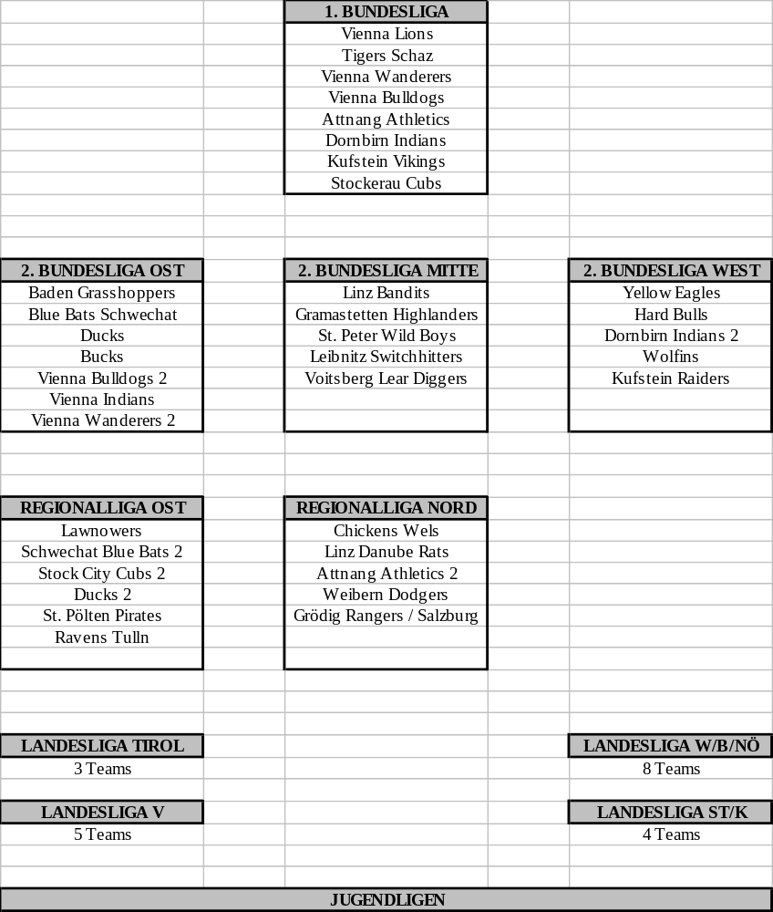

ASKÖ - BBC Jumpin´ Chickens WELS

Im Mai 1990 kam der heutige First-Baseman Gerald Knall auf die Idee, einen Baseballverein zu gründen. Mit Freunden, wie Geber Renè und Tiefenbach Markus, wurden daraufhin mit äußerst spärlicher Ausrüstung die ersten Gehversuche unternommen. Es dauerte bis zum Herbst 1990, um genügend Enthusiasten aufzutreiben, damit ernsthaft an die offizielle Gründung gedacht werden konnte. Nachdem der Verein zunächst eine Sektion des ASKÖ-OÖ geworden war, entschloss man sich im Jänner 1991 ein eigenständiger Verein unter dem Dachverband ASKÖ zu werden.
Im Jänner 1991 wurde dann auch ernsthaft mit dem Training begonnen - man trainierte 2 mal wöchentlich in der Turnhalle HS4 und der Turnhalle HTBLA in Wels.

Am 6.Februar 1991 wurde der 1. Welser Baseballclub dann in den Österreichischen Baseball und Softball Verband (ÖBSV) aufgenommen. Am 7.März 1991 wurden die Statuten des nun selbständigen Vereines von der Sicherheitsdirektion für das Bundesland Oberösterreich nicht untersagt.

Gleichzeitig mit den ersten Sonnenstrahlen begann man auf dem Sportplatz Lichtenegg das Training im Freien. Trotz der kurzen Trainingsphase bis zum Meisterschaftsbeginn Anfang April, entschloss man sich in der Regionalliga Ost (damals 3.Liga) einzusteigen, um Spielerfahrungen zu sammeln.
Die Heimspiele konnte man am Hauptplatz der neu gebauten Sportanlage Mauth, wo das Team in Eigenregie einen Backstop und eine Sandfläche für die Homeplate errichtete, austragen. Mit eigenen finanziellen Mitteln wurde die Ausrüstung halbwegs komplettiert und außerdem Dressen gekauft.
Am 28.April 1991, um 14.00 Uhr, war es dann endlich soweit: das erste Meisterschaftsspiel gegen den dreifachen Meister Vienna Suspenders fand statt. Erwartungsgemäß mussten wir uns 22:10 geschlagen geben. Das erste Heimspiel wurde am 12.Mai gegen die CA Grasshoppers bestritten und klar mit 9:3 gewonnen. Am Ende der ersten Saison mussten wir leider feststellen, dass Erfahrung im Baseball eine äußerst wichtige Rolle spielt, denn wir belegten nach Abschluss der Meisterschaft nur den vorletzten (8.) Rang.

1992 begannen wir mit einem Aufbauturnier im Alpenstadion in Gmunden. Neben unserem Team spielten die Bulldogs B aus Wien und die Ruhpoolding Rabbits aus Bayern um den begehrten Pokal, den wir uns durch zwei klare Siege (23:1, 28:0) mit nach Hause nehmen konnten.
Durch die Gründung weiterer Vereine in Oberösterreich, konnten wir in diesem Jahr in der neu gegründeten Regionalliga Nord spielen, was eine erhebliche Einsparung an Fahrtkosten mit sich brachte. In diesem Jahr wurden wir jedoch leider vom Hauptfeld der Sportanlage Mauth vertrieben, da wir den Rasen zu konzentriert beanspruchten. Dies zwang uns dazu, das Ende der Saison ´92 und das gesamte Jahr ´93 alle Spiele auswärts auszutragen. Die Meisterschaft beendeten wir hinter den Salzburg Hornets auf Rang 2.

Die Saison 1993 war im Prinzip fast eine Kopie der vergangenen. Inzwischen waren weitere zwei Teams zur Liga dazugekommen, doch wiederum konnten sich die favorisierten Salzburg Hornets durchsetzen. Wir konnten sie in dieser Saison jedoch erstmals wirklich fordern, so dass ein einziges Spiel am Schluss über den Meistertitel entschied. Die Salzburg Hornets scheiterten abermals in den Play Offs am Meister der Regionalliga Süd. Ein wirklicher Event war das Pfingstturnier in St. Pölten, bei dem wir zwar im Finale gegen die Indians mit 8:7 verloren, das gesellschaftlich aber ein voller Erfolg für den Teamgeist war.
Für unseren Verein stand in diesem Jahr der Bau unseres eigenen Baseballplatzes im Vordergrund. Um uns diesen Traum zu verwirklichen, investierten wir tausende Arbeitsstunden und machten mit bloßen Händen aus einem Acker ein bespielbares Baseballfeld. Weiters gründeten wir in diesem Jahr unser Softballteam, die Welser Squirrels.

In der Saison 1994 spielten wir in der 2. Bundesliga Nord, da die Liga aufgrund der vielen Mannschaften geteilt wurde. Auch unsere Damen stiegen zum ersten Mal in die Meisterschaft ein (2. Bundesliga). Das Jahr stand für uns ganz im Zeichen der Platzeröffnung, die dann am 14./15.August mit einem internationalen Turnier von statten ging. In der Meisterschaft kämpften wir bis zum letzten Spiel um den Abstieg, den wir mit einem 13:12 - Sieg gegen St. Peter im letzten Spiel abwenden konnten. Unsere Softballmannschaft, die Squirrels belegten in ihrer ersten Meisterschaftssaison Platz 5. Das schlechte Meisterschaftsjahr konnten wir zum Teil mit dem Sieg im Landescup kompensieren, in dessen Finale es uns zum ersten Mal gelang, Linz zu schlagen. Damit durften wir uns „Oberösterreichischer Landesmeister“ nennen.

Das Jahr 1995 begannen wir mit einem Trainingslager in Cervignano del Friuli bei den dort beheimateten Panthers. Dies war der Beginn einer großen Freundschaft zwischen unseren Teams, die bis heute anhält. Die Meisterschaft war leider vom Abgang einiger „alten Hasen“ geprägt, allen voran der Pitcher Krbecek Mike, der bis dahin vermutlich der beste Werfer der Liga gewesen ist. Dadurch kam es auch zu einem krassen Absturz unserer Leistungen, was im letzten Platz in der Meisterschaft und dem Abstieg in die Regionalliga Nord resultierte. Das Erfreuliche in diesem Jahr war die Gründung der Jugendmannschaft, die auch sofort an der Jugendliga OÖ teilnahm. Im August führten wir wieder unser internationales Turnier durch, die „Chicken-Trophy“, und im Oktober konnten wir völlig überraschend unseren Titel im Landescup verteidigen. Ebenfalls im Oktober präsentierten wir die ersten Ausgaben unserer Vereinszeitung ‘Home Plate’ und unserer Jugendzeitung ‘little League’, die seither zwei mal jährlich erscheinen (vor und nach der Saison).

Das Jahr 1996 war vermutlich das erfolgreichste in der Geschichte unseres Vereines, denn wir konnten - inzwischen in einem neuen Outfit - den ersten Meistertitel in einer regulären Meisterschaft feiern. Kleiner Wehrmutstropfen dabei war, dass die 2. Bundesliga für das darauffolgende Jahr von einer 4- in eine 3-Teilung überging, weshalb dieser Meistertitel nicht mit einem Aufstieg verbunden war. Auch die Jugend konnte sich erstmals etablieren und belegte den ausgezeichneten 4. Platz in der Jugendliga (8 Mannschaften). In der Schülerliga konnten wir sogar den 2. Platz ergattern. Unser Second Team, die Alligators kamen auf einen 4.P Platz in der Landesliga. Im Landescup mussten wir uns in diesem Jahr Attnang und St. Peter geschlagen geben und belegten den dritten Platz. Anfang April 1996 fuhren wir wieder nach Cervignano, wo es uns gelang, einen italienischen Trainer für ein Jugend-Trainingslager in Wels zu gewinnen, welches eine Woche vor der Chicken-Trophy über die Bühne ging. Auch der ‘Cicken-Club’ wurde 1996 gegründet, ein „exklusiver“ Klub, dessen Mitglieder zum verbilligten Bezug von Speisen und Getränken bei unseren Veranstaltungen berechtigt sind und die außerdem ein Exemplar unserer Zeitung gratis bekommen.

1997: Dieses Jahr begannen wir mit einem Hallenturnier in Attnang, bei dem wir den 2. Platz belegten. Im April war unser Team wieder auf Trainingslager in Cervignano. Im Juni veranstaltete unser Verein ein Trainingscamp für Jugendspieler, wofür wir im Rahmen des „Major League Baseball International Envoy Coaches Program for Europe“ den amerikanischen Coach Lou DeMartino (Trainer der Bloodhounds, einer College-Mannschaft) gewinnen konnten.

Unserer Kampfmannschaft nahm in der Regionalliga Nord teil (3.), während unser zweites Team, die Alligators in der Landesliga spielte (2.). Außerdem nahmen wir auch in der Jugendliga teil (8.). Im Jugendcup OÖ/S belegten wir den 2. Platz. In der oberösterreichischen Schülermeisterschaft 1997 in Kremsmünster konnten wir den Meistertitel nach Wels holen. Bei der oberösterreichischen Landesmeisterschaft der Senioren ging es uns in diesem Jahr nicht so gut – wir belegten den 4. Platz. Im Juli beteiligten wir uns am Platzeröffnungs-Turnier der Attnang Athletics (5.). Im August nahm unser Verein bereits zum dritten Mal am Neustadtfest teil und natürlich wurde auch wieder die Chicken-Trophy durchgeführt. Im September spielte unserer Schülermannschaft beim Turnier in Kremsmünster (__.). Im Oktober veranstalteten wir die oberösterreichischen Meisterschaften in der Sportanlage Mauth und belegten den dritten Platz.

1998: Abermals begannen wir das Jahr bei unseren Freunden in Cervignano mit einem einwöchigen Trainingslager. Von April bis August nahmen wir an der Baseballmeisterschaft der Regionalliga Nord teil und belegten den 4. Platz. Die Alligators spielten in dieser Zeit in der Landesliga und wurden 2. Die fast komplett neue Jugendmannschaft belegte in der Meisterschaft den 7. Platz. Am Ende der Saison konnten wir uns über den ersten Platz beim Jugendturnier in Grödig freuen, der die Leistungssteigerung eindrucksvoll bestätigte. Mit einer gemischten Mannschaft aus OÖ nahmen wir am 2.internationalen Turnier in Attnang Puchheim teil, bei dem wir uns erst im Finale geschlagen geben mussten. Im Juli präsentierten wir unseren Verein bei der Neustadteröffnung und Anfang August beteiligten wir uns abermals am Neustadtfest. Im August fand das bereits vierte internationale Baseball-Turnier in der Sportanlage Mauth (Chicken - Trophy) statt. Im September: Teilnahme und Austragung der oberösterreichischen Landesmeisterschaft in der Sportanlage Mauth, bei der wir in diesem Jahr den 3. Platz belegten.

1999: Das Jahr war ganz dem Aufbau der beiden Teams gewidmet, um für das Jahr 2000 den Meistertitel in beiden Meisterschaften (Jugend und Kampf) anzustreben. In der Regionalliga Nord erfingen wir uns zu Saisonende, nachdem wir zu Beginn von jeder Mannschaft ein „Paket“ bekamen. Am Ende reichte es noch zu einem 4. Platz. In der Landesmeisterschaft belegten wir nach dem Ausscheiden in der zweiten Runde den 3.Platz. Die Jugend feierte ihre erfolgreichste Saison seit ihrem Bestehen und belegte mit der gleichen Anzahl an gewonnenen Spielen den 2. Platz hinter Kremsmünster. Das Neustadtfest war ein voller Erfolg in diesem Jahr, die Chicken-Trophy fiel jedoch ins Wasser.

